[연작(YUNJAC)] 독자 특허 성분 ‘피팅글루™’로
프렙 시장 1위 굳힌다
- 비건글루™에 이은 추가 독자 성분 특허 출원, 기술력 입증
- 찹쌀 및 황차 유래성분 결합해 메이크업 도포 균일성 극대화
- 효능 평가서 자외선 차단지수 상승 및 보습 탄력 효과 입증

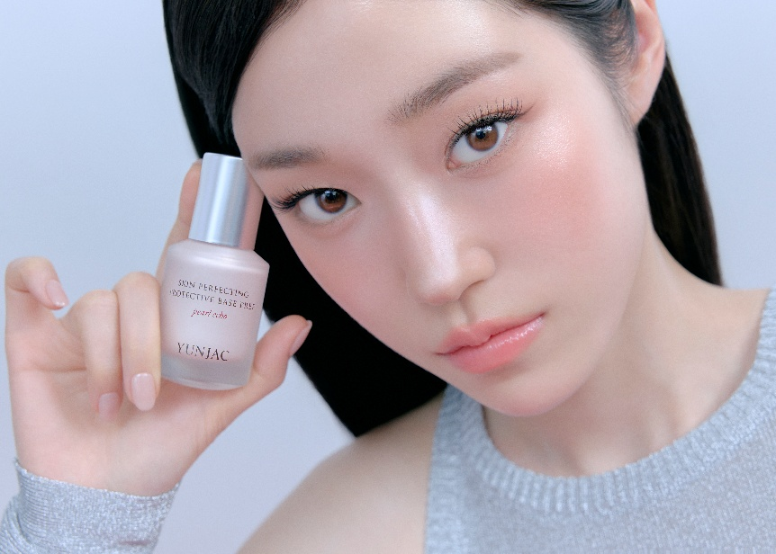

신세계인터내셔날의 고기능 스킨케어 브랜드 연작(YUNJAC)이 독자 성분을 개발하며 프렙(prep) 시장의 1위 굳히기에 나선다.

프렙은 메이크업 전 단계에 화장이 잘 먹는 피부를 만들어주는 베이스 카테고리로 연작이 2019년 출시한 ‘베이스 프렙’이 원조 제품이다. 해당 제품의 핵심 기술인 ‘비건글루™’는 마치 물풀처럼 피부에 메이크업을 밀착시키는 기술로 소비자들 사이에서 큰 호응을 얻으며 연작만의 차별화된 경쟁력을 구축해왔다.

연작은 기존 비건글루™에 이어 얇고 고른 메이크업 도포의 균일성을 극대화하는 추가 성분 '피팅글루™(Fitting Glue™)'의 특허 출원을 완료했다고 23일 밝혔다. 자체 기술력을 앞세운 독자 성분을 통해 유사 제품들 사이에서 브랜드만의 차별화된 소비자 경험을 제공한다는 계획이다.

피팅글루™는 찹쌀에서 추출한 단백질과 황차 유래 폴리페놀을 결합해 개발한 고기능성 바이오폴리머 성분이다. 피부 위에 얇고 유연한 필름막을 형성해 메이크업을 균일하게 밀착시키고, 피부 결과 모공이 매끈하게 정돈되는 것을 돕는다. 가벼우면서도 자연스러운 사용감으로 메이크업의 완성도와 유지력을 극대화하는 것이 특징이다.

특히 피팅글루™는 특허 효능 평가를 통해 단순히 완성도 높은 메이크업 효과를 선사하는 것을 넘어, 자외선 차단지수 상승 효과와 보습 및 피부 탄력 유지 효과의 복합적인 기능성을 입증했다. 평가 결과, 피팅글루™의 함량이 높아질수록 자외선 차단지수가 증가했으며, 피부 표면에 형성된 필름막이 도포 3시간 후에도 수분과 탄력을 안정적으로 유지하는 것으로 나타났다.

연작은 이번 성분 개발을 계기로 메이크업과 스킨케어를 아우르는 하이브리드 카테고리를 강화하며 뷰티 강자로서 입지를 공고히 한다. 스킨케어에서 메이크업 영역으로 포트폴리오를 확장하고 있는 만큼, 독자 성분을 통해 보다 세밀하고 다양한 피부 표현 구현에 집중한다는 계획이다.

연작은 이달 출시된 베이스 프렙 신제품 펄 에코와 사일런트 벨벳을 시작으로 피부 결 표현과 요철 커버 등 얇고 고른 도포가 핵심인 제품에 신규 성분을 적용하며 프렙 시장에서의 경쟁력을 더욱 강화할 계획이다.

신세계인터내셔날 연작 관계자는 “기존 비건글루™ 성분이 완벽한 메이크업 밀착력으로 프렙 시장에서 연작의 정체성을 구축했다면, 피팅글루™는 세밀하고 균일한 표현에 도움을 주는 차별화된 독자 성분”이라면서 “앞으로 출시될 제품 특성에 맞춰 개발된 성분인만큼 연작의 향후 행보에 많은 기대 바란다"고 덧붙였다.

